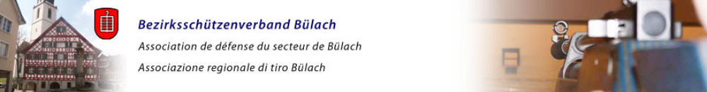

E I N L A D U N G zum
Ostermatch Gewehr 300 Meter
ANDELFINGEN - BÜLACH - SCHAFFHAUSEN
_____________________________________________________________________________________________________________________

Datum: Samstag, 26. März 2016

Schiessplatz: Kloten, Bettensee

Schiesszeiten: Liegend Match alle Waffen 09:00 – 12:00 Uhr
Freigewehre, 3 x 20 14:00 – 17:00 Uhr
Sportgewehre, 2 x 30 14:00 – 17:00 Uhr
Ordonnanzwaffen, 2 x 30 14:00 – 17:00 Uhr

Mannschaften: Freigewehre: 3er Gruppen
Ordonnanz & Sport: Pro Disziplin 4-er Gruppen + 1 Ersatzschütze

vorgesehene 300m Freie Waffe 1 Schütze pro Scheibe
Scheibenzuteilung: 300m Sportgewehre: 2 Schützen pro Scheibe
300m Ordonnanzwaffen: 2 Schützen pro Scheibe

Antreten: Gruppenchef 1/2 Std. vor Schiessbeginn
Schützen 1/4 Std. vor Schiessbeginn

Standblätter: können ausgefüllt durch die Verbände mitgebracht werden /
oder Resultate kommen direkt vom Papierstreifen.

Munition: Ist durch die Verbände / Schützen mitzubringen

Programme: Je 60 Schuss gemäss SSV / ISSF

Warnerdienst: Die Schützen warnen sich gegenseitig

Verpflegung: Die Schützenstube Bettensee wird ab 8:30 Uhr offen sein.
Es besteht die Möglichkeit sich über Mittag gegen Anmeldung
in der Schützenstube zu verpflegen.

E I N L A D U N G zum
Ostermatch Gewehr
ANDELFINGEN - BÜLACH - SCHAFFHAUSEN
_____________________________________________________________________________________________________________________

Absenden: Die Liegendschützen haben um ca. 12 Uhr ein eigenes Absenden!
Die Restlichen um ca. 17:45 Uhr in der Schützenstube Bettensee, Kloten
(Hasen werden nur anwesende Schützen abgegeben)

Abmeldungen: ev. Abmeldungen sofort an den betreffenden Matchchef

Administratives: Alle Disziplinen Chefs melden bis 21. März 2016 die genauen Teilnehmerzahlen an:

Doris Keller Natel: 079 677 56 11
Chasernweg 45 Tel. G: 043 259 38 82
8302 Kloten Email: dorisk54@bluewin.ch

Interessierte Pistolenschützen wenden sich bitte direkt an Markus Rüeger, 079 762 81 83 oder rueger@hispeed.ch.

Im Auftrag der Matchschützen Bülach wünsche ich euch allen 'guet Schuss' und bis bald in Kloten.

Doris Keller
Sekretariat

Beilage: 1 Anmeldeformular

